**COMPILER DESIGN**

**EXPERIMENT-9: PREDICTIVE PARSING**

**RAHUL KUMAR**

**RA1911003010699**

**Aim:**

Design a program to construct predictive parsing table.

**Procedure:**

1. Start the program.
2. Initialise required variables.
3. Take CFG as input with each production on a new line in the format A=B.
4. Epsilon should be represented as ‘#’.
5. Compute first and follow for all the non-terminals.
6. For each terminal ‘a’ in FIRST(A), add A->alpha to M[A, a].
7. If epsilon is in FIRST(alpha) and then for each terminal ‘b’ in FOLLOW(A), add A->alpha to M[A, b].
8. Repeat 6 and 7 for all the non-terminals.
9. Stop the program.

**Program:**

#include<stdio.h>

#include<ctype.h>

#include<string.h>

void followfirst(char , int , int);

void findfirst(char , int , int);

void follow(char c);

int count,n=0;

char calc_first[10][100];

char calc_follow[10][100];

int m=0;

char production[10][10], first[10];

char f[10];

int k;

char ck;

int e;

int main(int argc,char **argv)

{

    int jm=0;

    int km=0;

    int i,choice;

    char c,ch;

    printf("How many productions ? :");

    scanf("%d",&count);

    printf("\nEnter %d productions in form A=B where A and B are grammar symbols :\n\n",count);

    for(i=0;i<count;i++)

    {

        scanf("%s%c",production[i],&ch);

    }

    int kay;

    char done[count];

    int ptr = -1;

    for(k=0;k<count;k++){

        for(kay=0;kay<100;kay++){

            calc_first[k][kay] = '!';

        }

    }

    int point1 = 0,point2,xxx;

    for(k=0;k<count;k++)

    {

        c=production[k][0];

        point2 = 0;

        xxx = 0;

        for(kay = 0; kay <= ptr; kay++)

            if(c == done[kay])

                xxx = 1;

        if (xxx == 1)

            continue;

        findfirst(c,0,0);

        ptr+=1;

        done[ptr] = c;

        printf("\n First(%c)= { ",c);

        calc_first[point1][point2++] = c;

        for(i=0+jm;i<n;i++){

            int lark = 0,chk = 0;

            for(lark=0;lark<point2;lark++){

                if (first[i] == calc_first[point1][lark]){

                    chk = 1;

                    break;

                }

            }

            if(chk == 0){

                printf("%c, ",first[i]);

                calc_first[point1][point2++] = first[i];

            }

        }

        printf("}\n");

        jm=n;

        point1++;

    }

    printf("\n");

    printf("-----------------------------------------------\n\n");

    char donee[count];

    ptr = -1;

    for(k=0;k<count;k++){

        for(kay=0;kay<100;kay++){

            calc_follow[k][kay] = '!';

        }

    }

    point1 = 0;

    int land = 0;

    for(e=0;e<count;e++)

    {

        ck=production[e][0];

        point2 = 0;

        xxx = 0;

        for(kay = 0; kay <= ptr; kay++)

            if(ck == donee[kay])

                xxx = 1;

        if (xxx == 1)

            continue;

        land += 1;

        follow(ck);

        ptr+=1;

        donee[ptr] = ck;

        printf(" Follow(%c) = { ",ck);

        calc_follow[point1][point2++] = ck;

        for(i=0+km;i<m;i++){

            int lark = 0,chk = 0;

            for(lark=0;lark<point2;lark++){

                if (f[i] == calc_follow[point1][lark]){

                    chk = 1;

                    break;

                }

            }

            if(chk == 0){

                printf("%c, ",f[i]);

                calc_follow[point1][point2++] = f[i];

            }

        }

        printf(" }\n\n");

        km=m;

        point1++;

    }

    char ter[10];

    for(k=0;k<10;k++){

        ter[k] = '!';

    }

    int ap,vp,sid = 0;

    for(k=0;k<count;k++){

        for(kay=0;kay<count;kay++){

            if(!isupper(production[k][kay]) && production[k][kay]!= '#' && production[k][kay] != '=' && production[k][kay] != '\0'){

                vp = 0;

                for(ap = 0;ap < sid; ap++){

                    if(production[k][kay] == ter[ap]){

                        vp = 1;

                        break;

                    }

                }

                if(vp == 0){

                    ter[sid] = production[k][kay];

                    sid ++;

                }

            }

        }

    }

    ter[sid] = '$';

    sid++;

    printf("\n\t\t\t\t\t\t\t The LL(1) Parsing Table for the above grammer :-");

    printf("\n\t\t\t\t\t\t\t^^^^^^^^^^^^^^^^^^^^^^^^^^^^^^^^^^^^^^^^^^^^^^^^^^\n");

    printf("\n\t\t\t=====================================================================================================================\n");

    printf("\t\t\t\t|\t");

    for(ap = 0;ap < sid; ap++){

        printf("%c\t\t",ter[ap]);

    }

    printf("\n\t\t\t=====================================================================================================================\n");

    char first_prod[count][sid];

    for(ap=0;ap<count;ap++){

        int destiny = 0;

        k = 2;

        int ct = 0;

        char tem[100];

        while(production[ap][k] != '\0'){

            if(!isupper(production[ap][k])){

                tem[ct++] = production[ap][k];

                tem[ct++] = '_';

                tem[ct++] = '\0';

                k++;

                break;

            }

            else{

                int zap=0;

                int tuna = 0;

                for(zap=0;zap<count;zap++){

                    if(calc_first[zap][0] == production[ap][k]){

                        for(tuna=1;tuna<100;tuna++){

                            if(calc_first[zap][tuna] != '!'){

                                tem[ct++] = calc_first[zap][tuna];

                            }

                            else

                                break;

                        }

                    break;

                    }

                }

                tem[ct++] = '_';

            }

            k++;

        }

        int zap = 0,tuna;

        for(tuna = 0;tuna<ct;tuna++){

            if(tem[tuna] == '#'){

                zap = 1;

            }

            else if(tem[tuna] == '_'){

                if(zap == 1){

                    zap = 0;

                }

                else

                    break;

            }

            else{

                first_prod[ap][destiny++] = tem[tuna];

            }

        }

    }

    char table[land][sid+1];

    ptr = -1;

    for(ap = 0; ap < land ; ap++){

        for(kay = 0; kay < (sid + 1) ; kay++){

            table[ap][kay] = '!';

        }

    }

    for(ap = 0; ap < count ; ap++){

        ck = production[ap][0];

        xxx = 0;

        for(kay = 0; kay <= ptr; kay++)

            if(ck == table[kay][0])

                xxx = 1;

        if (xxx == 1)

            continue;

        else{

            ptr = ptr + 1;

            table[ptr][0] = ck;

        }

    }

    for(ap = 0; ap < count ; ap++){

        int tuna = 0;

        while(first_prod[ap][tuna] != '\0'){

            int to,ni=0;

            for(to=0;to<sid;to++){

                if(first_prod[ap][tuna] == ter[to]){

                    ni = 1;

                }

            }

            if(ni == 1){

                char xz = production[ap][0];

                int cz=0;

                while(table[cz][0] != xz){

                    cz = cz + 1;

                }

                int vz=0;

                while(ter[vz] != first_prod[ap][tuna]){

                    vz = vz + 1;

                }

                table[cz][vz+1] = (char)(ap + 65);

            }

            tuna++;

        }

    }

    for(k=0;k<sid;k++){

        for(kay=0;kay<100;kay++){

            if(calc_first[k][kay] == '!'){

                break;

            }

            else if(calc_first[k][kay] == '#'){

                int fz = 1;

                while(calc_follow[k][fz] != '!'){

                    char xz = production[k][0];

                    int cz=0;

                    while(table[cz][0] != xz){

                        cz = cz + 1;

                    }

                    int vz=0;

                    while(ter[vz] != calc_follow[k][fz]){

                        vz = vz + 1;

                    }

                    table[k][vz+1] = '#';

                    fz++;

                }

                break;

            }

        }

    }

    for(ap = 0; ap < land ; ap++){

        printf("\t\t\t   %c\t|\t",table[ap][0]);

        for(kay = 1; kay < (sid + 1) ; kay++){

            if(table[ap][kay] == '!')

                printf("\t\t");

            else if(table[ap][kay] == '#')

                printf("%c=#\t\t",table[ap][0]);

            else{

                int mum = (int)(table[ap][kay]);

                mum -= 65;

                printf("%s\t\t",production[mum]);

            }

        }

        printf("\n");

        printf("\t\t\t---------------------------------------------------------------------------------------------------------------------");

        printf("\n");

    }

}

void follow(char c)

{

    int i ,j;

    if(production[0][0]==c){

        f[m++]='$';

    }

    for(i=0;i<10;i++)

    {

        for(j=2;j<10;j++)

        {

            if(production[i][j]==c)

            {

                if(production[i][j+1]!='\0'){

                    followfirst(production[i][j+1],i,(j+2));

                }

                if(production[i][j+1]=='\0'&&c!=production[i][0]){

                    follow(production[i][0]);

                }

            }

        }

    }

}

void findfirst(char c ,int q1 , int q2)

{

    int j;

    if(!(isupper(c))){

        first[n++]=c;

    }

    for(j=0;j<count;j++)

    {

        if(production[j][0]==c)

        {

            if(production[j][2]=='#'){

                if(production[q1][q2] == '\0')

                    first[n++]='#';

                else if(production[q1][q2] != '\0' && (q1 != 0 || q2 != 0))

                {

                    findfirst(production[q1][q2], q1, (q2+1));

                }

                else

                    first[n++]='#';

            }

            else if(!isupper(production[j][2])){

                first[n++]=production[j][2];

            }

            else {

                findfirst(production[j][2], j, 3);

            }

        }

    }

}

void followfirst(char c, int c1 , int c2)

{

    int k;

    if(!(isupper(c)))

        f[m++]=c;

    else{

        int i=0,j=1;

        for(i=0;i<count;i++)

        {

            if(calc_first[i][0] == c)

                break;

        }

        while(calc_first[i][j] != '!')

        {

            if(calc_first[i][j] != '#'){

                f[m++] = calc_first[i][j];

            }

            else{

                if(production[c1][c2] == '\0'){

                    follow(production[c1][0]);

                }

                else{

                    followfirst(production[c1][c2],c1,c2+1);

                }

            }

            j++;

        }

    }

}

**Output:**

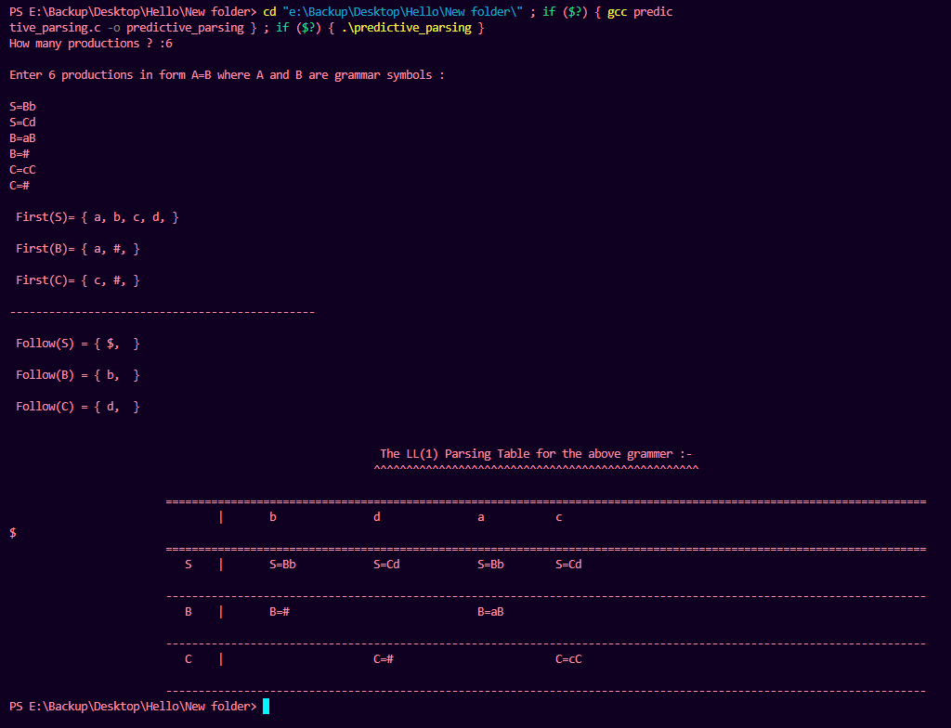

**Result:**

Hence, a program is implemented to construct predictive parsing table.